Folkeskoleskemaer skal opfylde visse parametre opstillet af regeringen. I 'Bekendtgørelsen af lov om folkeskolen', er beskrevet tre fagblokke. De humanistiske fag, praktiske/musiske fag og naturfag. Her opstilles kravene af de forskellige fag, som eleverne i den 9-årige grundskoleuddannelse skal følge.[1]

Dansk, idræt og matematik skal undervises på alle klassetrin.

Engelsk fra første til niende klasse.

Historie skal undervises fra tredje til niende klasse.

Kristendomskundskab skal undervises på alle klassetrin udover klassetrinnet, hvor konfirmationsforberedelsen foregår.

Natur/teknologi og musik foregår fra første til sjette klassetrin.

Billedkunst undervises fra første til femte klassetrin.

Håndarbejde, sløjd og hjemkundskab skal undervises på mindst et klassetrin fra fjedre til syvende.

Biologi, geografi og fysik/kemi undervises fra syvende til niende klassetrin.

Udover dette skal der også udbydes tysk, og der kan udbydes fransk, som tilbudsfag fra femte til niende klassetrin.

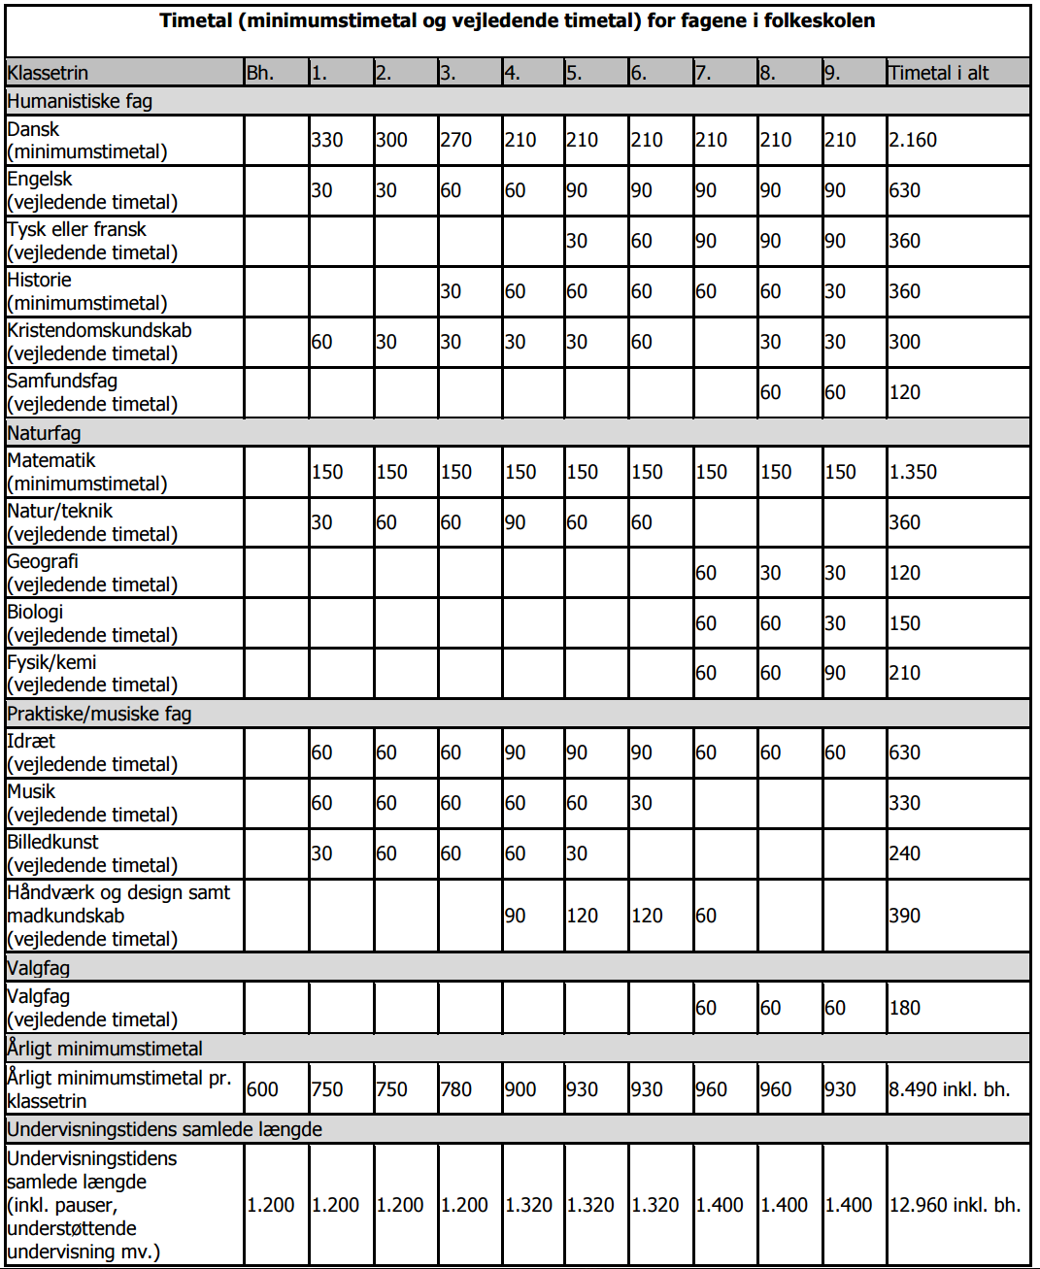På syvende til niende klassetrin skal eleverne også tilbydes og vælge et af følgende fag/emner som valgfag: Tysk, fransk, spansk, medier, billedkunst, filmkundskab, drama, musik, håndarbejde og design, sløjd, madkundskab, motorlære, almindelige indvandrersprog for elever med tilstrækkelig kenskab til detog arbejdskendskab.

Valgfag skal være bestående af mindst 120 undervisningstimer årligt.[1]

En undervisningstime er, ifølge førnævnte bekendtgørelse, lig med 60 minutter. Børnehave og fra første til tredje klasse må ikke overskride undervisningstid over seks undervisningstimer om dagen, udover ved særlige arrangementer. Som ses på figur 1 er minimumskravet for første klasse 750 timer på et 200 dags skoleår, hvilket udgør 18,75 undervisningstimer ugentligt.[3]

Medtages undervisningens vejledende timeantal er længden 30 timer ugentligt for en første klasse. For samtlige klasser betyder det følgende antal timer ugentligt:

Figur 1: Minimumstimetal og vejledende timetal. Kilde: Minimumstimetal.png (kilde https://www.uvm.dk/Service/Statistik/Statistik-om-folkeskolen-og-frie-skoler/Statistik-om-elever-i-folkeskolen-og-frie-skoler/Statistik-om-undervisningstimetal-i-folkeskolen?allow

Børnehave, første, anden og tredje klasse: 30 timer.

Fjerde, femte og sjette klasse: 33 undervisningstimer.

Syvende, ottende og niende klasse: 35 undervisningstimer.

Dette stemmer overens med figur 2,[4] dog skal det noteres, at for alle fag ekskluderende, dansk matematik og historie[6] er disse vejledende timeantal, dog skal de opfylde de undervisningstidens samlede længde, der ses nederst på figur 1. Pauser indgår også i denne undervisningstid.[1]

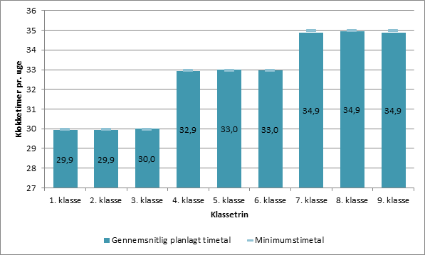

Figur 2 Kilde: https://www.uvm.dk/Service/Statistik/Statistik-om-folkeskolen-og-frie-skoler/Statistik-om-elever-i-folkeskolen-og-frie-skoler/Statistik-om-undervisningstimetal-i-folkeskolen?allowCookies=on

## Skolereformen

I 2014 blev den nye skolereform introduceret i folkeskolen. Reformen opstillede tre klare mål for folkeskolerne:[6]

* Folkeskolen skal udfordre alle elever, så de bliver så dygtige, de kan.
* Folkeskolen skal mindske betydningen af social baggrund for de faglige resultater.
* Tilliden til og trivslen i folkeskolen skal styrkes blandt andet gennem respekt for professionel viden og praksis.

Målene bliver mødt ved længere skoledage, der giver de mindste elever en skoledag, som slutter omkring kl 14, 14:30 for fjerde til sjette klasse og 15 fra syvende til niende. Den ekstra skoletid skal bl.a. støtte eleverne i bedre faglig fordybelse i ved særligt svært faglige ved hjælp af lektiehjælp. Udover dette, bliver flere timer introduceret i form dansk og matematik fra fjerde til niende klasse, og engelsk, andet fremmedsprog og tredje fremmedsprog skal introduceres i henholdsvis første, femte og syvende klasse.[6]

Skolereformen har yderligere fokus som hævning af de pædagogiske kompetencer hos lærerne.

Der stilles en række krav af til skolerne under skemalægningen, der giver rammer, hvor skemaet bliver nød til at holde sig indenfor. Disse rammer er dog fleksible på en måde, hvor det kan diskuteres om det er til fordel for skemalæggerne, eller de giver anledning til større forvirring og begrænsninger. Det er vigtigt, at produktet kan overholde de lovmæssige krav der stilles. En casestudy vil inddrages senere, som vil give bearbejde dette problem yderligere.

Kilder:

[1]( https://www.retsinformation.dk/forms/r0710.aspx?id=182008)

[2](https://www.uvm.dk/Uddannelser/Folkeskolen/Fag-timetal-og-overgange/Timetal)

[3](https://www.uvm.dk/-/media/UVM/Filer/Udd/Folke/PDF15/Juli/150710-Timetalsskema_PDF.ashx?la=da)

[4](https://www.uvm.dk/Service/Statistik/Statistik-om-folkeskolen-og-frie-skoler/Statistik-om-elever-i-folkeskolen-og-frie-skoler/Statistik-om-undervisningstimetal-i-folkeskolen?allowCookies=on) fjernes senere.

[5](Minimumstimetal.png (kilde Den nye folkeskole - en kort guide til reformen)

[6] (Den nye folkeskole - en kort guide til reformen)

[7] (http://www.uvm.dk/Uddannelser/Folkeskolen/Fag-timetal-og-overgange/Timetal)